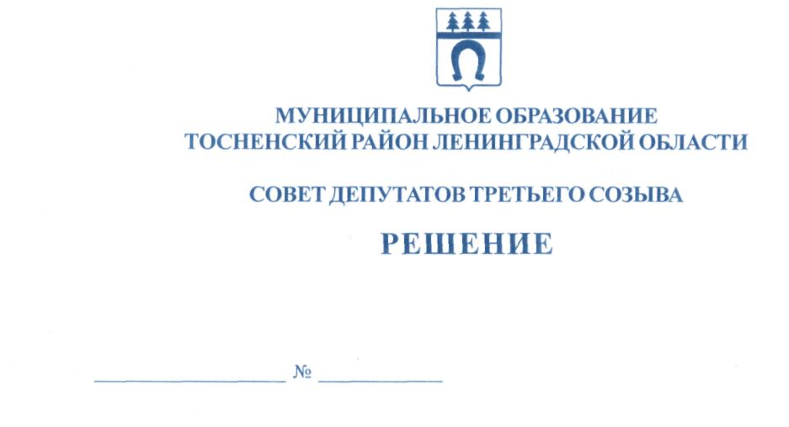

21.12.2016 111

О прогнозном плане (программе) приватизации
муниципального имущества муниципального
образования Тосненский район Ленинградской
области на 2017 год

В соответствии с Федеральным законом от 21.12 2001 № 178-ФЗ «О приватизации государственного и муниципального имущества», Федеральным законом от 22.07.2008 № 159-ФЗ «Об особенностях отчуждения недвижимого имущества, находящегося в государственной собственности субъектов Российской Федерации или в муниципальной собственности и арендуемого субъектами малого и среднего предпринимательства, и о внесении изменений в отдельные законодательные акты Российской Федерации», Уставом муниципального образования Тосненский район Ленинградской области, решением совета депутатов муниципального образования Тосненский район Ленинградской области от 15.12.2015 № 72 «Об утверждении Положения об управлении и распоряжении муниципальным имуществом муниципального образования Тосненский район Ленинградской области», решением совета депутатов муниципального образования Тосненский район Ленинградской области от 24.02.2016 № 79 «Об утверждении Положения о комиссии по распоряжению муниципальным имуществом муниципального образования Тосненский район Ленинградской области», решением комиссии по распоряжению муниципальным имуществом муниципального образования Тосненский район Ленинградской области (протокол от 21.09.2016 № 4), совет депутатов муниципального образования Тосненский район Ленинградской области

РЕШИЛ:

1. Утвердить прогнозный план (программу) приватизации муниципального имущества муниципального образования Тосненский район Ленинградской области на 2017 год (приложение).
2. Администрации муниципального образования Тосненский район Ленинградской области обеспечить в установленном порядке реализацию прогнозного плана (программы) приватизации муниципального имущества муниципального образования Тосненский район Ленинградской области на 2017 год.

2

3. Аппарату совета депутатов муниципального образования Тосненский район Ленинградской области обеспечить официальное опубликование и обнародование настоящего решения.
4. Контроль за исполнением данного решения возложить на постоянную комиссию по бюджету совета депутатов муниципального образования Тосненский район Ленинградской области.

Глава муниципального образования В. Захаров

Матюшевская 28284
ил
Приложение
к решению совета депутатов
муниципального образования
Тосненский район Ленинградской области

от 21.12.2016 № 111

Прогнозный план (программа)
приватизации имущества муниципального образования
Тосненский район Ленинградской области на 2017 год

1. Общие положения.

Прогнозный план (программа) приватизации муниципального имущества разработан на 2017 год в соответствии с Федеральным законом от 21.12.2001 № 178-ФЗ «О приватизации государственного и муниципального имущества», решением совета депутатов муниципального образования Тосненский район Ленинградской области от 15.12.2015 № 72 «Об утверждении Положения об управлении и распоряжении муниципальным имуществом муниципального образования Тосненский район Ленинградской области» с учетом основных задач социально-экономического развития муниципального образования Тосненский район Ленинградской области.
2. Основные направления приватизации муниципального имущества:
- увеличение доходной части бюджета муниципального образования Тосненский район Ленинградской области;
- создание условий для привлечения инвестиций в Тосненский район Ленинградской области;
- оптимизация структуры муниципальной собственности за счет сокращения муниципального имущества казны муниципального образования Тосненский район Ленинградской области, не соответствующего решению вопросов местного значения.
Основные задачи приватизации муниципального имущества:
- повышение эффективности управления собственностью муниципального образования Тосненский район Ленинградской области, достижение соответствия состава муниципального имущества, составляющего казну муниципального образования Тосненский район Ленинградской области, требованиям, установленным ч. 1 ст. 50 Федерального закона от 06.10.2003 № 131-ФЗ «Об общих принципах организации местного самоуправления в Российской Федерации».
3. Прогноз влияния приватизации муниципального имущества на структурные изменения в экономике, в том числе в конкретных отраслях экономики.
Приватизация муниципального имущества не окажет существенного влияния на структурные изменения в экономике муниципального образования Тосненский район Ленинградской области.
4. Муниципальное имущество муниципального образования Тосненский район Ленинградской области, приватизация которого планируется.
4.1. Перечень помещений, находящихся в казне муниципального образования Тосненский район Ленинградской области, подлежащих отчуждению субъектам малого и среднего предпринимательства в целях реализации преимущественного права арендаторов на приобретение арендуемого имущества.

2

№ п/п | Наименование объекта недвижимости | Местонахождение объекта недвижимости | Характеристика объекта недвижимости | Обременение объекта. Наименование арендатора | Срок реализации
1. | Нежилые помещения | Ленинградская область, Тосненский район, г. п. Красный Бор, ул. Комсомольская, д. 10,  пом. I | Помещения №№ 1-4, назначение: нежилое, общая площадь 30,6 кв. м, этаж 1-й, кадастровый номер 47:26:0000000:36022 | Договор аренды – от 25.03.2013 № 6, срок аренды до 30.01.2018  ООО «Очаг» | 1-е полугодие 2017 г.

